體適能促進課程，健康促進一起來！
本校991學期「體適能促進課程」已於2010年10月29日至12月23日執行完成，共計開設四大項目18堂課，每堂課程分別針對同學弱項加強，如活力有氧課程為需要加強心肺耐力的同學所開設，期能以手腳及趣味性來強化心肺功能。
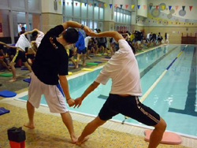
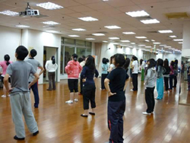
體適能促進課程主要目的是針對同學體適能檢測之結果（包含身體組成、肌力、肌耐力、心肺耐力及柔軟度），給予不同之建議運動處方，並且開設8週引導課程，使同學能針對體適能較弱的項目參與合適的課程，以強化體能促進健康，提升對體適能認知與能力並養成終身運動之習慣。【圖：健身體適能課程由體育大學實習學生，於週一到週五下午2點至7點進行體適能輔導及健身指導工作】
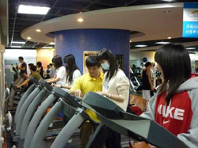
同學在經過長達8週之加強課程鍛鍊後接受檢測均有明顯的進步，根據數據顯示經過加強課程訓練的同學們，平均體脂率降低-0.22%、體前彎增加5.11公分、握力增加3.05公斤、腿肌力增進58.31公斤、仰臥起坐則每分鐘增加5.45次、登階指數也皆有明顯的進步。（文/學生事務處體育室）【左圖：針對同學體適能檢測之結果，給予建議運動之處方】

